最小偏向角法测量液体折射率研究

曾双1，张丽梅2

北京交通大学国家级物理实验教学示范中心 北京市 100044

摘要：采用最小偏向角法测量液体折射率，并理论分析得出水槽壁厚度对测量结果没有影响。利用分光计测量光线通过盛有透明液体水槽的最小偏向角，得到不同色光在待测液体中的折射率。实验结果表明，最小偏向角法实验操作简便，测量结果准确，可用于检验液体折射率大小与光波频率高低的关系。

关键词：最小偏向角；液体折射率；分光计

中图分类号：O4 文献标识码：A

**Investigation of Measuring Liquid Refractive Index Using Minimum Deviation Angle**

ZENG Shuang, ZHANG Limei

National Teaching Center of Physics Experiment, Beijing Jiaotong University,Beijing,100044,China

**Abstract:** Transparent liquid refractive index is measured using the method of minimum deviation angle. The conclusion is got that the thickness of the container wall has no effect on the results. The indices of three different wavelength lights are calculated by measuring the minimum deviation angle using spectrometer. The results show that the method is easy to operate, and the experimental results are accurate, which can verify the relationship between the refractive index with the frequency of light wave.

**Key words:** minimum deviation angle; transparent liquid refractive index; spectrometer.

折射率是物质的重要光学参数之一，借助折射率能了解物质的光学性能、纯度、浓度以及色散等性质。在化工、医药、食品、石油等工业部门及高校实验中，经常要测定一些液体的折射率。因此，对液体折射率的准确测量，在许多研究领域都有重要意义。不同的方法具有不同的特点[1]，下面对用最小偏向角法测量液体折射率的方法进行理论分析和实验研究。

1. 测量原理

最小偏向角法测量液体折射率,类似于分光计测量三棱镜折射率[2]的原理。测量出最小偏向角和顶角A，即可根据公式，得到液体折射率n。具体证明过程很多学校的大学物理实验教科书[2]上都有，这里不做推导。

实际实验过程，液体放在一个玻璃制成的长方体水槽中，如图1。由于水槽有一定厚度，光线经过玻璃会发生折射，那么玻璃的厚度是否会对实验结果有影响呢？我们做出以下分析。

设待测液体的折射率为，水槽壁的折射率为，空气折射率为1，如图1b，由折射定律得：，。如果水槽壁平整，即光学表面平行，有，则可得：，同理可得：，将两式微分并相除得：

 (1)

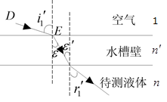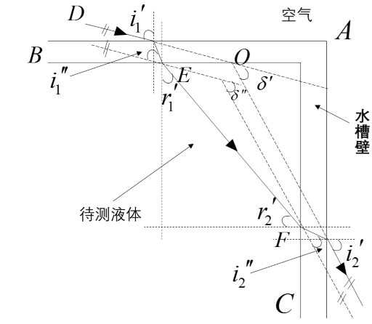

图1 最小偏向角法光路示意图

由几何关系知，最小偏向角，若光学平面平行，可知偏向角且，于是有 (2)

偏向角为一极值的必要条件是，于是有：。

对关系式微分得：。将二者代入(1)得。将其变形为，将*r*由*i*替换整理后得：。因为图中角度均为锐角，于是有。

由此可得：、、，代入折射率公式得：

 (3)

式(3)与没有水槽时n的形式完全一致，因此水槽壁的厚度不会对测量结果产生影响。

1. 实验仪器与测量方法

本次实验使用的是型分光计，它由四部分组成：望远镜、载物平台、平行光管和读数系统。具体的仪器调整可以参考大学物理实验教科书。

如图1所示将装满水的矩形水槽（A=90°）放在载物平台上，用汞灯照亮平行光管狭缝，出射平行光由D方向照射到水槽壁AB折射面上，经四次折射由AC面折射出射。缓慢转动游标盘（带动载物平台一起转动），当看到光线移至某一位置而反方向移动，则逆转处即为最小偏向角的位置。用望远镜分划板竖直线对准出射光，记录两游标所示方位角度数和。移去水槽，将望远镜对准平行光管，使分划板竖线与狭缝像重合，记录两个游标示数和。

由计算出，重复测量8次计算出折射率n。

我们实验中使用的是汞灯光源，其经过折射产生明显的色散现象，我们对每种颜色（黄色、绿色和蓝紫色）的光分别进行重复测量，得到不同频率的光在液体中的折射率。

1. 测量结果及不确定度的计算

黄色光实验测量结果见表1。

经过计算得：最小偏向角的平均值为δmin=51°18′，折射率n=1.3344。

δ的不确定度：0.022°，其中分别为δ的A类和B类不确定度，，。

计算n的不确定度：

于是可以得到水的折射率为：

同样的过程测量出绿光和紫光的最小偏向角分别为51°36′和53°2′（因篇幅有限，绿光和紫光的测量数据没有列出）。

计算得：，

从结果可以看出，液体对不同颜色的光的折射率不同，紫光频率最高，折射率最大。

表1 黄色光最小偏向角法测量结果

|  |  |  |  |  |  |
| --- | --- | --- | --- | --- | --- |
| 序号 |  |  |  |  |  |
| 1 | 333°34′ | 153°37′ | 385° | 204°55′ | 51°22′ |
| 2 | 327°47′ | 147°50′ | 379°7′ | 199°4′ | 51°17′ |
| 3 | 319°41′ | 139°45′ | 371° | 190°55′ | 51°14′ |
| 4 | 307°48′ | 127°50′ | 359°14′ | 179°11′ | 51°24′ |
| 5 | 260° | 80°10′ | 311°24′ | 131°30′ | 51°22′ |
| 6 | 357°9′ | 177°9′ | 408°30′ | 228°25′ | 51°18′ |
| 7 | 348°43′ | 168°41′ | 400° | 219°55′ | 51°16′ |
| 8 | 345°46′ | 165°45′ | 397° | 217°5′ | 51°17′ |

4 结论

最小偏向角法测量三棱镜的折射率是大学物理实验中一个非常基础的实验，它也完全适用于进行液体折射率的测量，而不会受到液体槽厚度的影响。实验过程中并没有因为槽壁玻璃对光的反射导致光强减弱而影响实验现象的观测，实验过程中各条谱线清晰可见，现象明显。同时最小偏向角法是测量折射率的一个非常精确的方法，正确测量的条件下，仪器和方法带来的误差非常小。此外可以让同学了解到液体对不同频率的光折射率不同，因而光线偏向角的测量值是不同的，对色散现象有更为直观的了解。

参考文献：

[1] 张凤云, 曹文, 张利巍. 测量液体折射率的几种光学方法的实验研究[J]. 大学物理实验, 2013(04):33-34.

[2] 成正维. 大学物理实验[M]. 北京: 北京 : 清华大学出版社, 2010:72-80

联系人：北京交通大学，张丽梅老师，13661023340